Salas de 5 años “Turquesa, Naranja, Roja y Amarilla”

Ciclo lectivo: 2020

**PROPUESTAS DIVERTIDAS PARA SEGUIR APRENDIENDO EN CASA Y EN FAMILIA**

Informática aplicada

A continuación invitamos a las familias de los niños a jugar con las distintas herramientas informáticas.

Ingresar a la siguiente página web<https://www.elbuhoboo.com/>

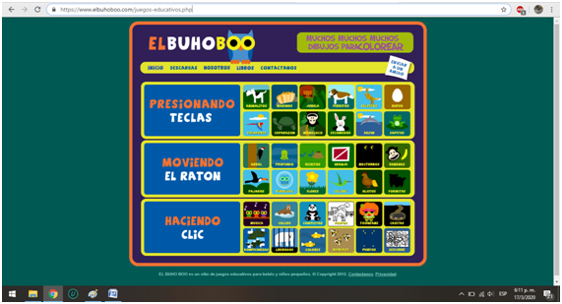

**Objetivos del uso de la página:**

* Reconocer al mouse y el teclado como partes de la computadora.
* Desarrollar la motricidad a través del uso del mouse.

Podrán utilizar los juegos de **“Presionando las teclas**”, “**Moviendo el ratón”** y “**Haciendo clic”**